Примерный алгоритм внедрения ДОТ в образовательный процесс.
- Подготовительный этап.
На данном этапе администрации образовательного учреждения необходимо подготовить локальные нормативные акты (приказы, положения), связанные с необходимостью применения в образовательном процессе дистанционных образовательных технологий (далее ДОТ).
Сформировать расписания занятий на каждый день по каждому предмету. В этой части предусматривается сокращение времени урока (не более 30 минут).
Познакомить обучающихся и их родителей с новым форматом работы: с расписанием уроков, графиком контрольных работ и консультаций (родители в обязательном порядке должны подтвердить выбор дистанционного обучения, написав заявление).
Внести корректировки в рабочие программы и учебные планы.
Проанализировать технические возможности образовательного учреждения (количество компьютеров и ноутбуков, количество WEB-камер и микрофонов, количество учебных кабинетов с доступом к сети Интернет и т.д.).
Оценить уровень ИКТ-компетентности педагогических работников (при необходимости провести консультации, создать рабочие группы из числа работников по обмену опытом работы с использованием ДОТ).
Оценить технические возможности родителей (законных представителей) обучающихся (наличие компьютера/ноутбука/смартфона, переферийного оборудования, наличие адреса электронной почты, возможность доступа к сети Интернет и т.д.).
- Организация автоматизированных рабочих мест (АРМ) педагогических работников, прикладного программного обеспечения и сервисов в интернете для применения ДОТ в образовательном процессе.

- Для использования дистанционных образовательных технологий предъявляются следующие технические требования к рабочим местам учеников и учителей:
Программное обеспечение:
- Операционная система: windows xp и выше, Mac OS X и выше;
- Современный браузер Chrome, Opera, Mozilla Firefox.
Аппаратное обеспечение:
- Гарнитура (наушники+микрофон) или колонки и микрофон;
- Для видеосвязи требуется наличие веб-камеры;
- Доступ в интернет со скоростью не менее 1 Мбит/с.
Возможно использование смартфонов на операционных системах Android и IOS (Apple Iphone).
- Если АРМ (автоматизированное рабочее место) учителя не подключен к сети интернет, возможно организовать данное подключение при помощи технологии Wi-Fi. Для оборудования рабочего места потребуется:
- Wi-Fi точка доступа (к данному устройству подключается кабель сети интернет. Стоимость от 1500 руб.)
- Усилитель беспроводного сигнала (требуется, если сигнал от основной точки доступа слаб из-за естественных препятствий. Стоимость от 1000 руб.)
- USB Wi-Fi адаптер (подключается непосредственно к АРМ. Стоимость от 700руб.)
К одной точке доступа, так же, как и к усилителю беспроводного сигнала можно подключить несколько АРМ учителя с подключенными к ним USB Wi-Fi адаптерами.
- Обучение с частичным применением дистанционных технологий возможно с применением прикладного программного обеспечения и сервисов в интернете. Их можно разделить на группы:
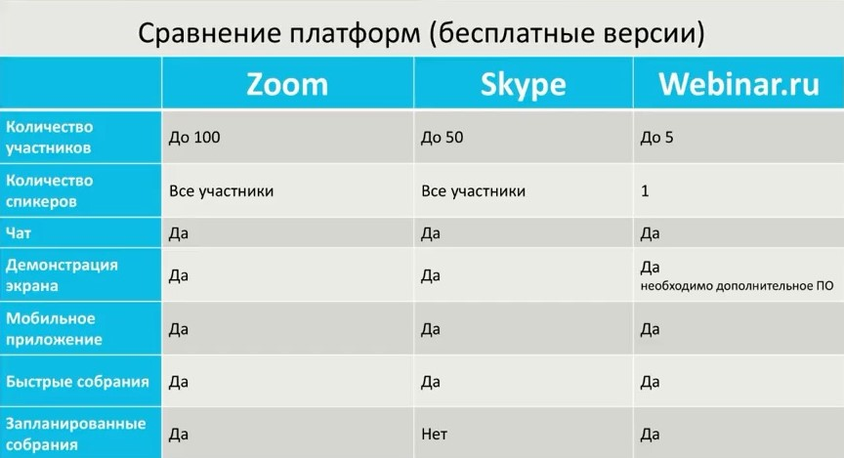
- Для проведения видеозвонков (вебинаров): Skype, Zoom cloud meeting, webinar ru
- Сервисы с возможностью обратной связи:
Социальные сети (Вконтакте, Facebook, Instagram)
Мессенджеры (WhatsApp, Viber Telegram., электронная почта, Whatsapp Web)
- Сервисы с возможностью размещения информации в сети интернет (облачные сервисы хранения данных)
Google диск
Яндекс.диск
Облако Mail.ru
Так же обязательным условием является использование сайта образовательного учреждения с целью размещения на нем информации для учеников, их родителей, и педагогов (Например, расписание занятий, проводимых в дистанционном формате, памятки для родителей об использовании систем и др.).

Перечень прикладного программного обеспечения и сервисов в интернете для применения ДОТ в образовательном процессе определяется образовательным учреждением самостоятельно.
3. Обучение с применением ДОТ.
Необходимо понимать, что при дистанционном обучении усвоение нового материала затруднено (по сравнению с очной формой). В связи с чем, педагогам рекомендуется создавать простые, «нужные для обучающихся, ресурсы и задания», а своё отношение к работам обучающихся выражать в виде текстовых рецензий, аудиозаписей или устных онлайн-консультаций.

Примерная форма построения занятия с применением ДОТ:
- Создание (в соответствии с расписанием) групповой видеоконференции.
(Skype, Zoom cloud meeting, webinar ru).
- Контроль учащихся (ведение журнала).
- Проведение занятия по плану.
- Пояснение домашнего задания.
- Пояснение форм предоставления домашнего задания, обратной связи (электронная почта, мессенджеры (WhatsApp, Viber Telegram., Whatsapp Web), социальные сети (Вконтакте, Facebook, Instagram).

